需求规格说明书

**评了么小组**

**2021.4.15**

目录

1.引言 3

1.1编写目的 3

1.2项目背景 3

1.3参考资料 3

2.总体描述 3

2.1 目标 3

2.1.1开发意图 3

2.1.2应用目标和作用范围 3

2.1.3产品前景 3

3.具体要求 4

3.1类图 4

3.2属性 5

3.2.1可用性 5

3.2.2安全性 5

4.界面原型 5

4.1 登录界面 5

4.2 学生界面（组员） 6

4.3 学生界面（组长） 7

4.4 助教界面 9

4.5 老师界面 11

4.6 管理员界面 12

4.6 个人/团队成绩界面 13

4.7 移动端界面 15

5.功能描述及验收验证标准 15

5.1具体功能描述 15

5.2 输入输出格式 17

5.3 界面验收标准 19

5.4 功能验收标准 22

# 1.**引言**

## 1.1编写目的

评了么项目旨在提供一个在线评分系统，帮助助教提高作业评分效率，提供比现有方式更好的课堂答辩评审体验，同时减轻助教的工作量并降低助教工作复杂度。

## 1.2项目背景

软件名称：评了么评分系统

项目任务提出者：单红老师

项目开发者：评了么团队

## 1.3参考资料

# **2.总体描述**

## 2.1 目标

### 2.1.1开发意图

提供一个更方便的平台以便老师、助教以及学生进行团队答辩、个人作业等作业的评分。

### 2.1.2应用目标和作用范围

评了么评分系统（下称“本系统”）面向所有《软件工程实践》课程的老师，助教以及学生。

### 2.1.3产品前景

本系统通过提供老师、助教、学生一个评分平台，可以极大地改善评分时的体验，减少花费的时间。能够充分地响应需求，有着非常好的前景。

# **具体要求**

# **3.1类图** MainUseCaseDiagram1

## 3.2属性

### 3.2.1可用性

（1）容错能力：系统具有一定的容错和抗干扰能力，当用户输入格式错误时，系统有提示并可以再次输入。

（2）并发性：对大用户数同时访问时依旧有较高的稳定性。

（3）易用性：页面简洁，逻辑清晰，容易第一时间上手。

### 3.2.2安全性

（1）加密存储：重要数据字段加密储存，安全可靠。

（2）权限控制：可以根据身份区分权限，系统超级管理员拥有最高的权限。

# **4.界面原型**

## 4.1 登录界面

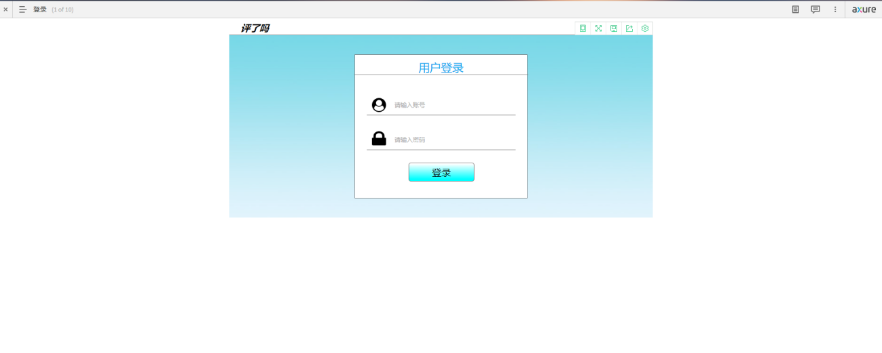

## 4.2 学生界面（组员）

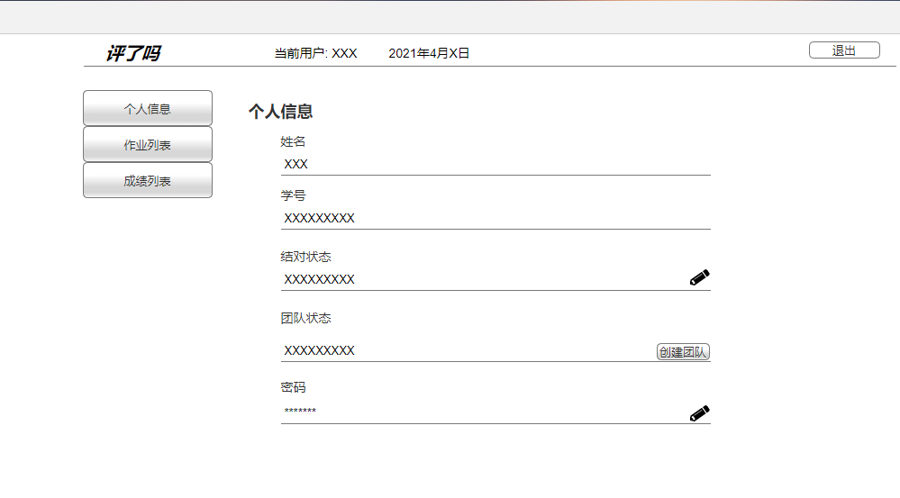

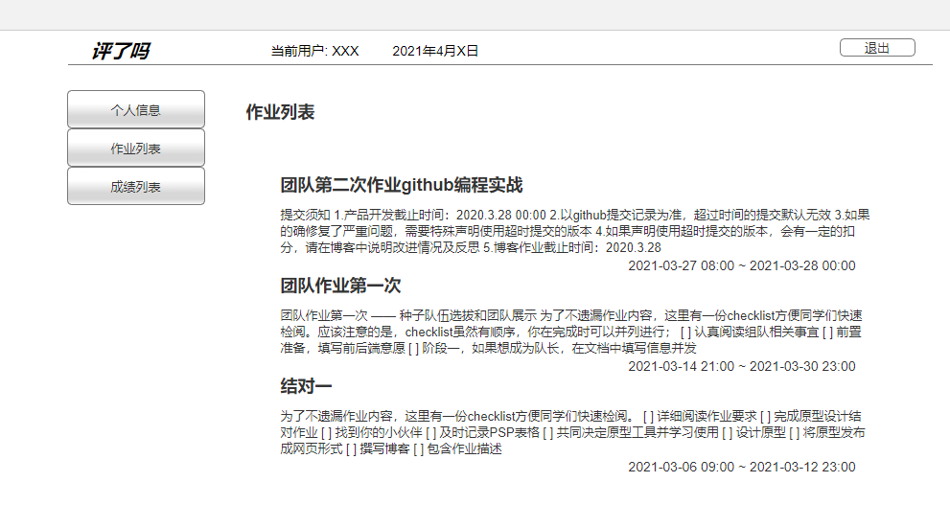

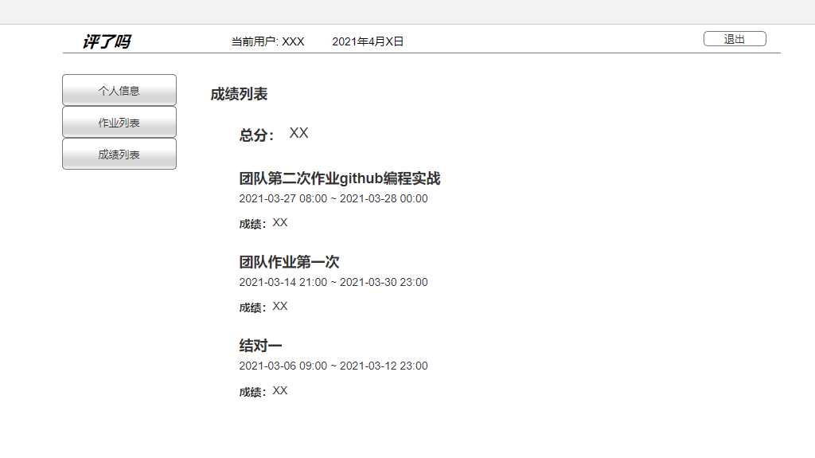

## 4.3 学生界面（组长）

## 

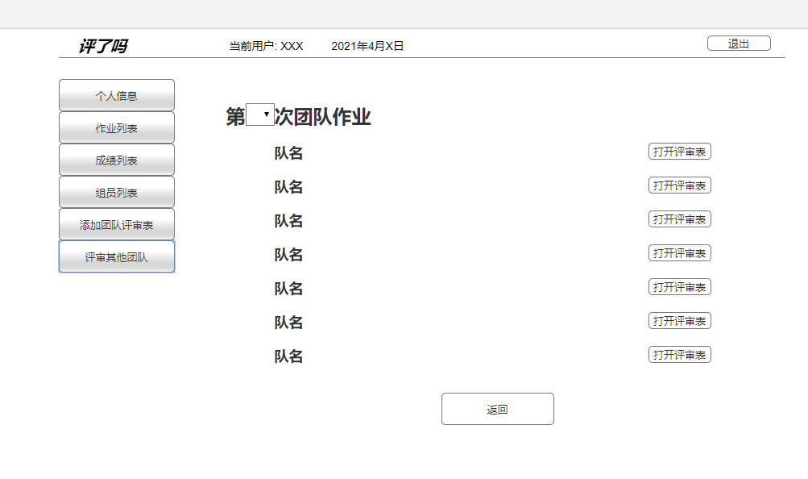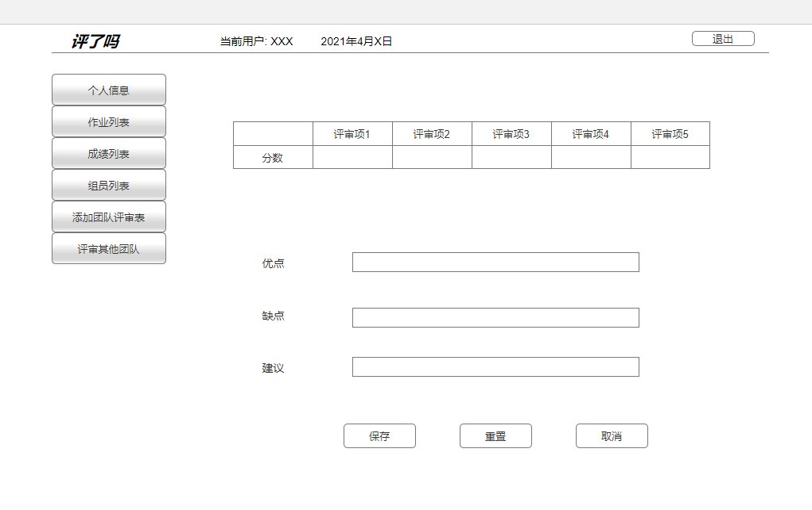

## 4.4 助教界面

## 4.5 老师界面

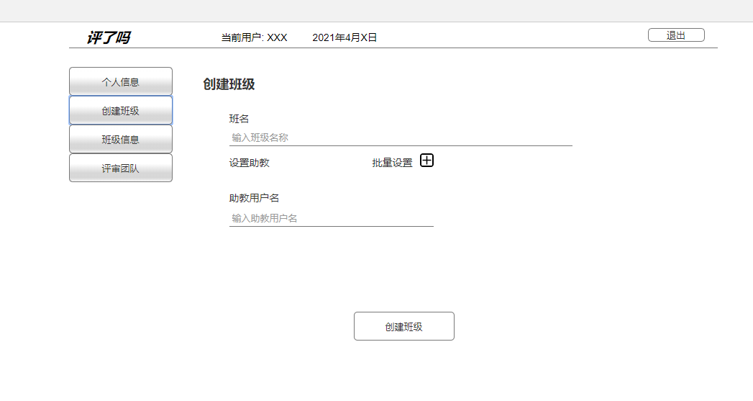

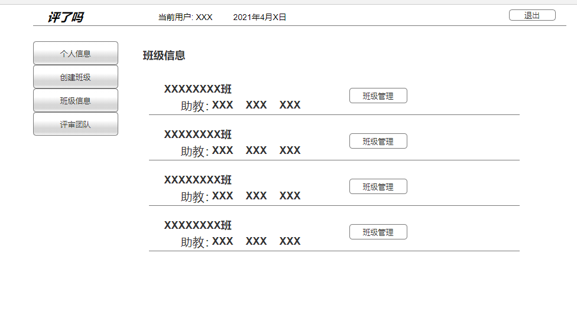

## 4.6 管理员界面

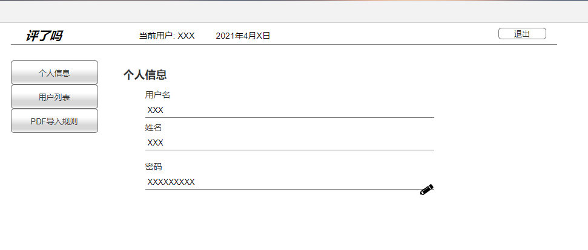

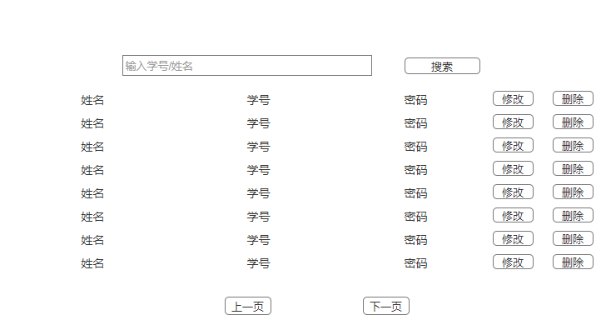

## 4.6 个人/团队成绩界面

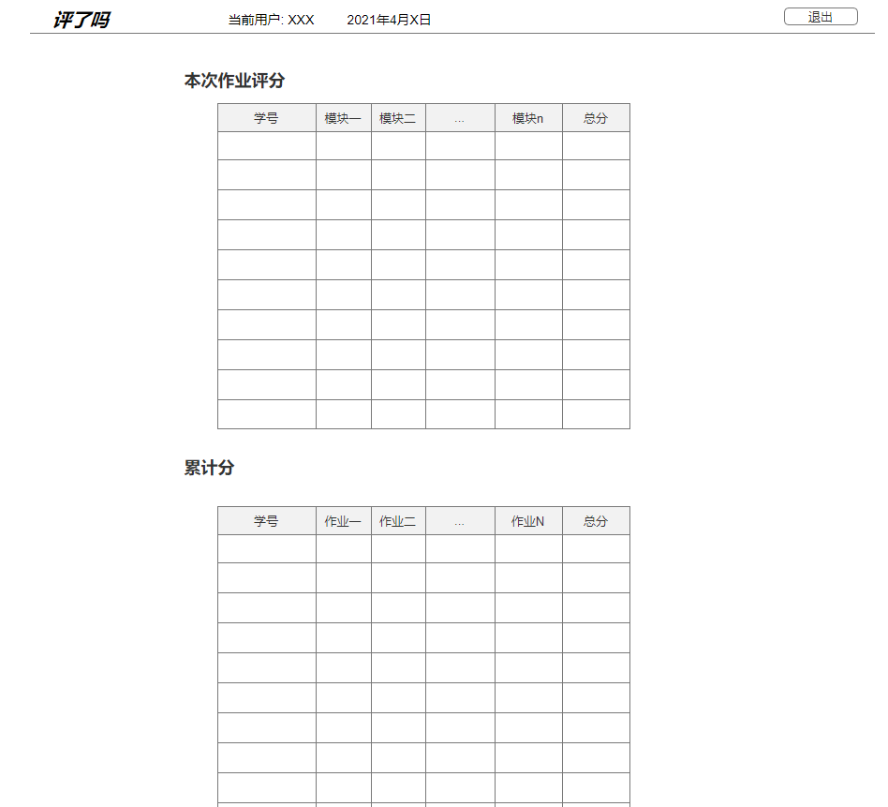

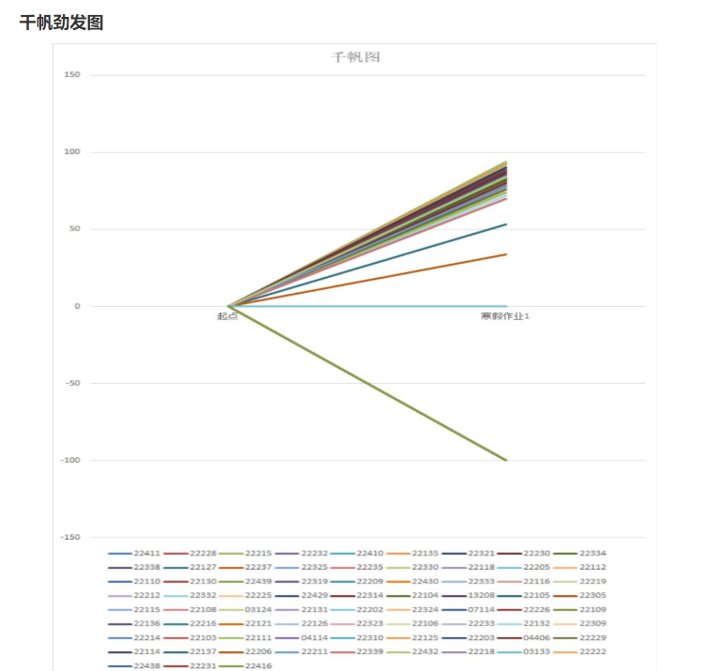

## 4.7 移动端界面

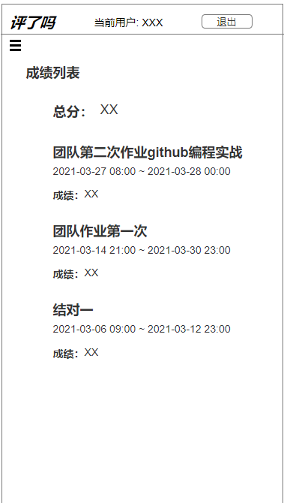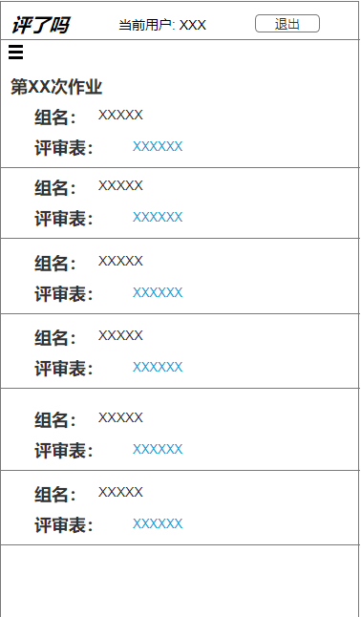

# 

# **5.功能描述及验收验证标准**

## 5.1具体功能描述

1. 登陆系统。系统可以通过输入用户名、密码以登陆系统，可以选择记住登陆状态。登陆后系统会自动判断登陆用户身份以显示不同的内容。
2. 学生登陆（组员）
   * 1. 点击“个人信息”来查看自己的个人信息，修改密码等。
     2. 点击“作业列表”可以查看当前的以及之前的全部作业列表。
     3. 点击“成绩列表“可以查询自己的所有成绩。
     4. 点击顶部”退出“可以退出登录。
3. 学生登陆（组长）
   * 1. 拥有组员身份所有功能。
     2. 可以通过“组员列表“管理组员。
     3. 可以添加团队评审表。
     4. 选择”评审其他团队“可以给其他团队评分。
4. 老师登陆
   * 1. 点击“个人信息”来查看自己的个人信息，修改密码等。
     2. 可以通过“创建班级”来创建班级。
     3. 通过“班级信息”可以管理班级。
     4. 点击“评审团队可以”给团队评分。
5. 助教登陆
   * 1. 点击“个人信息”来查看自己的个人信息，修改密码等。
     2. 点击“评审团队可以”给团队评分。
     3. 点击”批改作业“可以进入批改作击“评业界面”。
     4. 点击”创建作业“可以创建作业。
     5. 点击“评审团队可以”给团队评分。
6. 批改作业界面
   * 1. 可以预览作业pdf。
     2. 可以给作业评分。

## 

## 5.2 输入输出格式

### 1.登录表单

|  |  |  |
| --- | --- | --- |
| 字段 | 类型 | 限制 |
| 账号 | String | 数据库已有的用户名字符串 |
| 密码 | String | 数据库中用户名对应的密码字符串 |
| 输出结果 | String | 提示成功或失败 |

### 2.修改密码

|  |  |  |
| --- | --- | --- |
| 字段 | 类型 | 限制 |
| 新密码 | String | 8-16位字符，不能与原密码相同 |
| 确认新密码 | String | 与上方填写的新密码相同 |
| 输出结果 | String | 提示成功或失败 |

### 3.结对队友学号

|  |  |  |
| --- | --- | --- |
| 字段 | 类型 | 限制 |
| 学号 | String | 准确学号，且其未组队 |
| 输出结果 | String | 提示成功或失败 |

### 4.团队名称

|  |  |  |
| --- | --- | --- |
| 字段 | 类型 | 限制 |
| 名称 | String | 不能与其他现有团队名称相同 |
| 输出结果 | String | 提示成功或失败 |

### 5.添加团队队友

|  |  |  |
| --- | --- | --- |
| 字段 | 类型 | 限制 |
| 学号 | String | 数据库已有的学生学号字符串 |
| 输出结果 | String | 提示成功或失败 |

### 6.团队评估表

|  |  |  |
| --- | --- | --- |
| 字段 | 类型 | 限制 |
| 评分细则 | String | 字符串 |
| 分值 | Integer | 数字，有相应的最高分max，只能输入0-max之间的数字 |
| 保存结果 | String | 提示成功或失败 |

### 7.评估其他团队

|  |  |  |
| --- | --- | --- |
| 字段 | 类型 | 限制 |
| 分数 | Integer | 数字，有相应的最高分max，只能输入0-max之间的数字 |
| 优点 | String | 字符串 |
| 缺点 | String | 字符串 |
| 建议 | String | 字符串 |
| 输出结果 | String | 提示成功或失败 |

### 8.创建作业

|  |  |  |
| --- | --- | --- |
| 字段 | 类型 | 限制 |
| 作业标题 | String | 字符串 |
| 作业链接 | String | 准确链接地址 |
| 评分细则 | String | 字符串 |
| 分值 | Integer | 数字，有相应的最高分max，只能输入0-max之间的数字 |
| 输出结果 | String | 提示成功或失败 |

### 9.创建班级

|  |  |  |
| --- | --- | --- |
| 字段 | 类型 | 限制 |
| 班级名称 | String | 字符串 |
| 助教学号 | String | 数据库已有的助教学号字符串 |
| 输出结果 | String | 提示成功或失败 |

### 10.添加助教

|  |  |  |
| --- | --- | --- |
| 字段 | 类型 | 限制 |
| 助教学号 | String | 数据库已有的助教学号字符串 |
| 输出结果 | String | 提示成功或失败 |

### 11.查找用户

|  |  |  |
| --- | --- | --- |
| 字段 | 类型 | 限制 |
| 用户学号 | String | 数据库已有的学号字符串 |
| 用户姓名 | String | 数据库已有的用户姓名字符串 |
| 输出结果 | String | 提示成功或失败 |

### 12.修改用户信息

|  |  |  |
| --- | --- | --- |
| 字段 | 类型 | 限制 |
| 用户学号 | String | 字符串 |
| 用户姓名 | String | 字符串 |
| 用户密码 | String | 字符串 |
| 输出结果 | String | 提示成功或失败 |

## 

## 5.3 界面验收标准

### 1. 管理员界面部分

|  |  |  |
| --- | --- | --- |
| 序号 | 界面名称 | 界面描述 |
| 1 | 登陆界面 | 管理员用户名和密码的输入框；记住密码的复选框；一个登录的按钮，登陆后跳转至管理界面的个人信息界面。 |
| 2 | 管理界面 | 包括个人信息、用户列表对应按钮跳转到对应界面，还包括pdf导入按钮，和退出按钮 |
| 3 | 用户列表界面 | 根据学号或姓名的搜索功能，按页显示用户列表（学号、姓名、密码），及对应的修改删除按钮，上一页和下一页按钮 |
| 4 | 个人信息界面 | 包括用户名、姓名、密码信息，可修改密码 |

### 组员界面部分

|  |  |  |
| --- | --- | --- |
| 序号 | 界面名称 | 界面描述 |
| 1 | 登陆界面 | 用户名和密码的输入框；记住密码的复选框；一个登录的按钮，登陆后跳转至管理界面的个人信息界面。 |
| 3 | 个人信息界面 | 包括姓名、学号、结对状态、团队状态、密码信息，修改密码的按钮，修改结对状态的按钮，创建团队按钮，退出按钮 |
| 4 | 修改密码界面 | 在个人信息界面基础上增加新密码的输入框，再次输入新密码的输入框，确认按钮和取消按钮 |
| 5 | 作业列表界面 | 作业信息列表，包括标题，摘要，起止时间，点击作业可显示作业成绩展示 |
| 6 | 成绩列表界面 | 总分，作业标题，作业起止时间、作业成绩 |
| 7 | 成绩展示界面 | 包括本次作业评分表、逐步分表、千帆劲发图 |

### 组长界面部分

|  |  |  |
| --- | --- | --- |
| 序号 | 界面名称 | 界面描述 |
| 1 | 登陆界面 | 用户名和密码的输入框；记住密码的复选框；一个登录的按钮，登陆后跳转至管理界面的个人信息界面。 |
| 3 | 个人信息界面 | 包括姓名、学号、结对状态、团队状态、密码信息，修改密码的按钮，修改结对状态的按钮，创建团队按钮，退出按钮 |
| 4 | 修改密码界面 | 在个人信息界面基础上增加新密码的输入框，再次输入新密码的输入框，确认按钮和取消按钮 |
| 5 | 作业列表界面 | 作业信息列表，包括标题，摘要，起止时间，点击作业可显示作业成绩展示 |
| 6 | 成绩列表界面 | 总分，作业标题，作业起止时间、作业成绩 |
| 7 | 组员列表界面 | 在个人信息界面基础上增加一个弹出框，包括团队名称，组员列表，和添加、删除、保存、取消按钮 |
| 8 | 添加团队评估表界面 | 评分项包括输入评分细则和分值，增加、删除评分项按钮和保存、返回按钮 |
| 9 | 评估其他团队界面 | 可选第几次团队作业，返回按钮，和进入哪个团队的评审表按钮 |
| 10 | 评审表界面 | 包括一个表格，评分项及对应分数，和优点、缺点、建议输入框，和保存、重置、取消按钮 |
| 11 | 成绩展示界面 | 包括本次作业评分表、逐步分表、千帆劲发图 |

### 助教界面部分

|  |  |  |
| --- | --- | --- |
| 序号 | 界面名称 | 界面描述 |
| 1 | 登陆界面 | 用户名和密码的输入框；记住密码的复选框；一个登录的按钮，登陆后跳转至管理界面的个人信息界面。 |
| 3 | 个人信息界面 | 包括用户名、姓名、密码信息，可修改密码，退出按钮 |
| 4 | 修改密码界面 | 在个人信息界面基础上增加新密码的输入框，再次输入新密码的输入框，确认按钮和取消按钮 |
| 5 | 批改作业界面 | 作业信息列表，包括标题，摘要，起止时间，点击作业可显示作业成绩展示 |
| 6 | 成绩列表界面 | 作业标题，作业起止时间、作业成绩，引进作业按钮，点击作业可显示作业批改界面 |
| 7 | 作业提交情况界面 | 已提交的作业列表，及对应的批改按钮，返回按钮 |
| 8 | 作业批改界面 | 上一份、下一份按钮，结束按钮，显示规格按钮，点击显示规格按钮后显示评分细则和对应分值输入框，保存和隐藏按钮 |
| 9 | 设置评分细则界面 | 分为必做和选做评分项，包括输入评分细则和分值，增加、删除评分项按钮和确认、返回按钮 |
| 10 | 评估团队界面 | 可选第几次团队作业，返回按钮，和进入哪个团队的评审表按钮 |
| 11 | 评审表界面 | 包括一个表格，评分项及对应分数，和优点、缺点、建议输入框，和保存、重置、取消按钮 |
| 12 | 创建作业界面 | 输入作业名称、作业链接，设置评分细则按钮和完成创造按钮 |
| 13 | 成绩展示界面 | 包括本次作业评分表、逐步分表、千帆劲发图 |

### 老师界面部分

|  |  |  |
| --- | --- | --- |
| 序号 | 界面名称 | 界面描述 |
| 1 | 登陆界面 | 用户名和密码的输入框；记住密码的复选框；一个登录的按钮，登陆后跳转至管理界面的个人信息界面。 |
| 2 | 个人信息界面 | 包括用户名、姓名、密码信息，可修改密码，退出按钮 |
| 3 | 修改密码界面 | 在个人信息界面基础上增加新密码的输入框，再次输入新密码的输入框，确认按钮和取消按钮 |
| 4 | 评估团队界面 | 可选第几次团队作业，返回按钮，和进入哪个团队的评审表按钮 |
| 5 | 评审表界面 | 包括一个表格，评分项及对应分数，和优点、缺点、建议输入框，和保存、重置、取消按钮 |
| 6 | 创建班级界面 | 输入班级名称、助教用户名，创建班级按钮，批量设置助教按钮 |
| 7 | 班级信息界面 | 班级信息列表，班级名称及对应助教名，班级管理按钮，点击跳转至班级管理界面 |
| 8 | 班级管理界面 | 班级名称及对应的助教名、学生姓名和学号；作业列表、管理助教、成绩列表按钮，点击可跳转至相应界面；引进学生按钮，点击可选择文件导入、确认和取消按钮；开始/结束结对按钮；开始/结束团队创造按钮 |
| 9 | 作业列表界面 | 作业信息列表，包括标题，摘要，起止时间，点击作业可显示作业成绩展示，返回按钮 |
| 10 | 成绩展示界面 | 包括本次作业评分表、逐步分表、千帆劲发图 |
| 11 | 管理助教界面 | 在班级信息界面基础上增加一个弹出框，包括助教列表，姓名学号，和添加、删除、保存、取消按钮 |
| 12 | 成绩列表界面 | 作业信息列表，包括标题，摘要，起止时间，点击作业可显示作业成绩展示 |

## 

## 5.4 功能验收标准

|  |  |  |  |  |  |
| --- | --- | --- | --- | --- | --- |
| 测试功能 | 测试项 | 输入/操作 | 检验点 | 预测结果 | 验收情况 |
| 前端登录功能 | 登录动作 | 未输入信息，点击登录 | 结果是否显示 | 登录失败，提示：请输入账号和密码！ |  |
| 输入错误账号密码，点击登录 | 结果是否显示 | 登录失败，提示：请输入正确的号码或密码！ |  |  |  |
| 输入正确账号密码，点击登录 | 结果是否显示 | 登录成功，进入主界面 |  |  |  |
| 主页导航栏 | 页面跳转 | 点击导航栏中的每个选项 | 页面是否跳转 | 页面跳转成功 |  |
| 评估表功能 | 团队评估 | 输入不完整，点击保存 | 结果是否显示 | 保存失败，提示：评分表填写不完整 |  |
| 输入完整，点击保存 | 结果是否显示 | 保存成功 |  |  |  |
| 评估其他团队 | 输入不完整，点击保存 | 结果是否显示 | 保存失败，提示：评分表填写不完整 |  |  |
| 输入完整，点击保存 | 结果是否显示 | 保存成功 |  |  |  |
| 评分统计功能 | 评分统计动作 | 输入各个分值 | 是否显示相应的成绩 | 显示成功 |  |
| 管理用户功能 | 一键导入学生 | 选择文件，点击导入 | 结果是否显示 | 提示：导入成功！ |  |
| 删除学生信息 | 点击删除，确认删除 | 结果是否显示 | 提示：删除成功！ |  |  |
| 修改学生信息 | 填写不完整学生信息，点击修改 | 结果是否显示 | 提示：修改失败！ |  |  |
| 填写完整学生信息，点击修改 | 结果是否显示 | 提示：修改成功！ |  |  |  |
| 查找学生信息 | 输入学生姓名或学号，点击查找 | 结果是否显示 | 显示学生信息 |  |  |
| 班级管理功能 | 新建班级 | 填写不完整的班级信息，点击确定创建 | 结果是否显示 | 提示：班级信息不完整！ |  |
| 填写完整的班级信息，点击确定创建 | 结果是否显示 | 提示：新建成功！ |  |  |  |
| 添加队友功能 | 添加对友 | 填写正确的队友信息 | 结果是否显示 | 提示：添加成功！ |  |
| 填写错误的队友信息 | 结果是否显示 | 提示：信息错误！ |  |  |  |
| 填写的学生已有队友 | 结果是否显示 | 提示：该学生已有队友！ |  |  |  |
| 添加助教功能 | 添加助教 | 填写正确的助教信息 | 结果是否显示 | 提示：添加成功！ |  |
| 填写错误的助教信息 | 结果是否显示 | 提示：信息错误！ |  |  |  |
| 创建作业功能 | 创建作业 | 填写完整的作业信息 | 结果是否显示 | 提示：创建成功！ |  |
| 填写不完整的作业信息 | 结果是否显示 | 提示：创建失败！ |  |  |  |